Міністерство освіти і науки України
Українська академія друкарства
Кафедра комп’ютерних наук та інформаційних технологій

Звіт
до лабораторно-практичного заняття №3
«Створення рисунків у редакторі Microsoft Word»
з дисципліни
«Основи інформаційних технологій»

Виконав:
ст. гр. ІСТ-11
Панахид Ярослав
Прийняв: Тимченко

Львів 2023
Мета роботи: Оволодіти навичками створення рисунків середньої складності в текстовому документі.

Хід виконання роботи: Спершу я ознайомився з завданням та вибрав рисунки, котрі я буду робити. Далі я відкрив Microsoft Word та за допомогою фігур зробив чотири різних рисунка. Всі рисунки я зберіг в папці та пішов писати звіт.

Відповіді на контрольні запитання:
1) Як змінити колір та шаблон лінії?
Формат фігури – Стилі фігур
2) Чи можна овал перетворити на правильний багатокутник?
Ні
3) Як перетворити багатокутник на криву замкнену лінію?
За допомогою інструменту «Контур». Виділити фігуру – ПКМ – Формат Фігури
4) Що потрібно зробити, щоб підпис до об’єкта був завжди видимий і не перекривався ним?
Виділити фігуру – Формат фігури – За текстом.
5) Як точно задати положення об’єкта на рисунку?
Виділити фігуру – ПКМ – Додаткові параметри
6) Як можна змінити розмір рисунка та його видиму частину в документі?
Розмір рисунка можна змінити виділивши полотно та ведучи мишку від країв. Також можна це зробити за допомогою Формат фігури – Положення.

Скріншоти виконаного завдання:
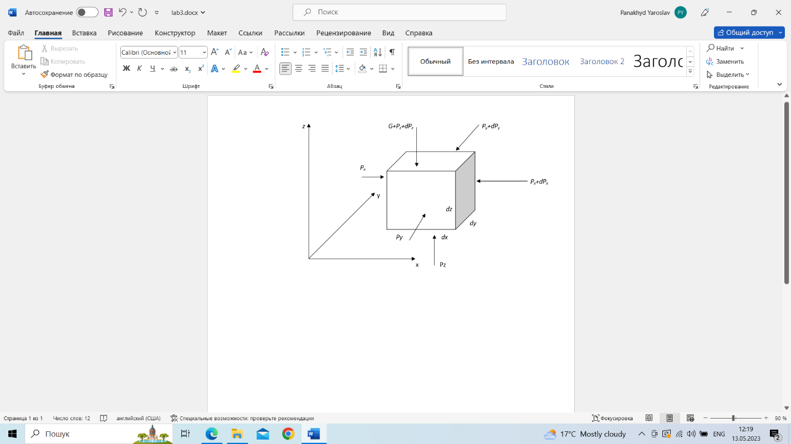
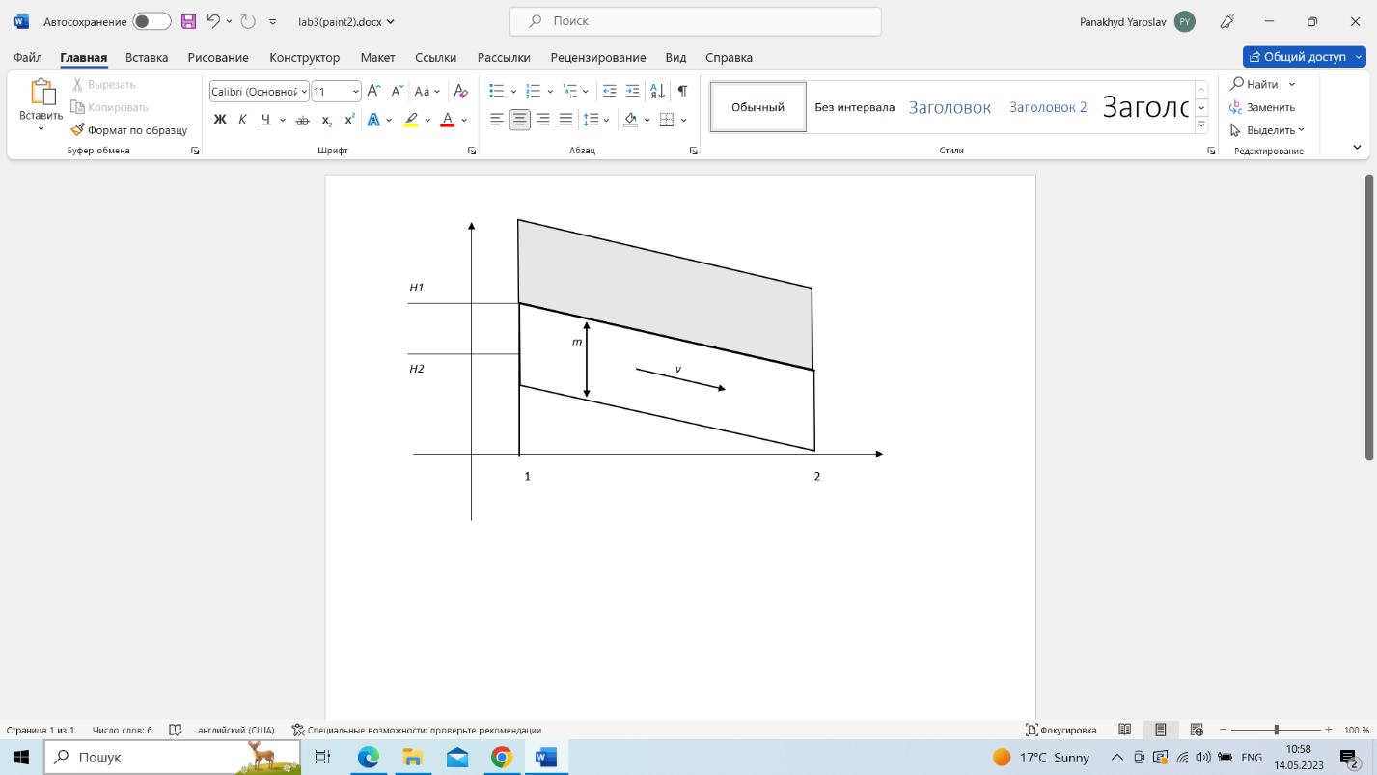

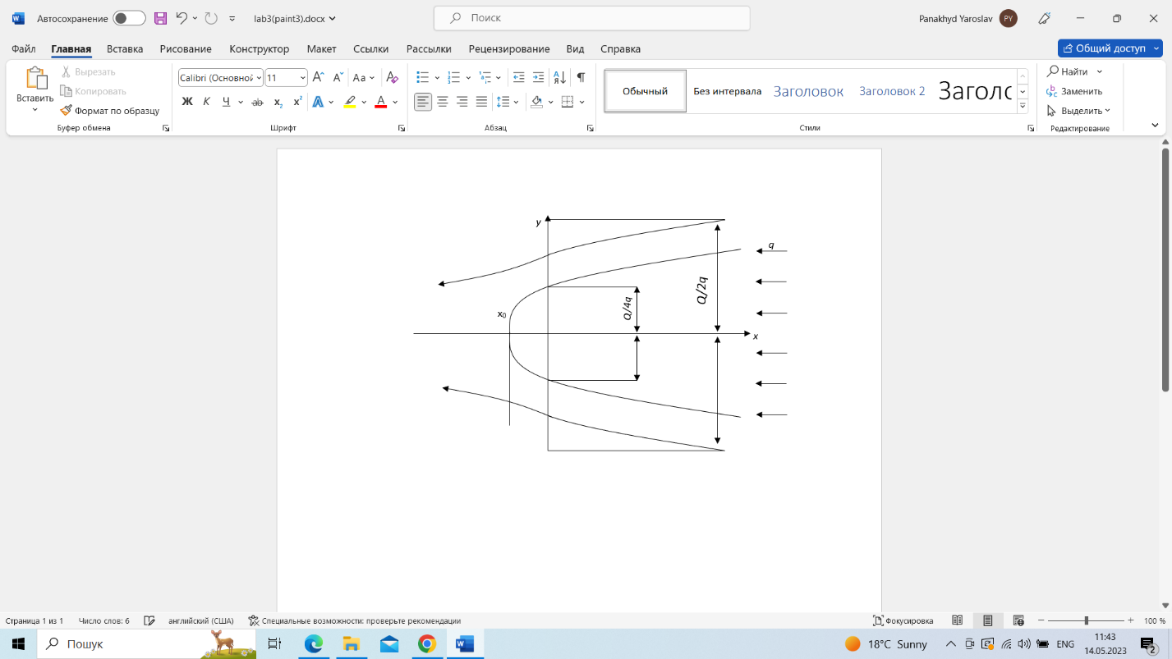

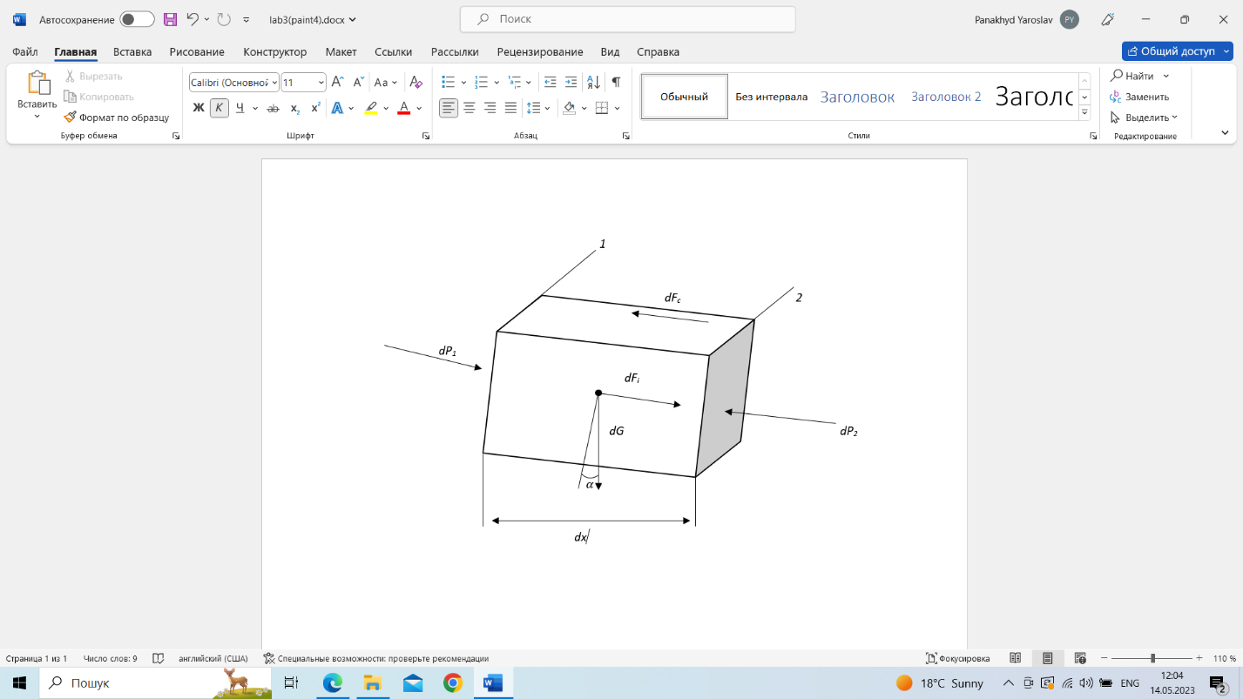

Висновки по роботі: Після виконання цього практично-лабораторного завдання я навчився створювати різного виду та складності рисунки в Microsoft Word за допомогою базових фігур.

